**一、公司简介**

河北润衡环境治理有限公司成立于 2005 年，目前人数规模450人左右，拥有风景园林工程设计甲级资质、城市园林绿化壹级资质、市政行业设计(排水工程、道路工程)专业乙级资质、环境工程设计 (水污染防治工程)专项乙级资质、市政公用工程施工总承包叁级资质、环保工程专业承包叁级资质、建筑工程丙级资质等，拥有一流技术团队，具备国内卓越设计和工程力量。

公司发展立足景观行业，践行全水设计理念，以景观规划设计、海绵城市、水环境综合治理和市政、养护等多个引擎为驱动，沿景观产业链向上下游深入拓展，形成“咨询、规划、设计、工程、苗木、养护、运营”无缝对接一体化模式，从传统园林景观服务商逐渐发展为全产业链生态环境综合服务运营商。

公司多次荣获国家、省、市景观设计优秀创意及优秀工程奖，参与多起省市重点工程。公司会同河北省住建厅、河北农业大学等单位 一起编撰了《河北省海绵城市规划建设标准体系》，为河北省海绵城市建设设立了指导规范。公司与河北省水利科学研究院及世界排名前列的荷兰ARCADIS(凯谛思)强强联合，在黑臭水体治理、河湖环境治理、水生态修复设计方面展开了深度合作。

“精益至诚，创意美好”，作为生态文明建设的耕耘者，我们致力于改善生态环境，让自然做功，还原生态之美，用自然之境，致敬美好未来。

**二、招聘岗位**

|  |  |  |  |
| --- | --- | --- | --- |
| **招聘岗位** | **工作内容** | **任职要求** | **招聘人数** |
| 市场项目经理 | 负责政府相关项目信息搜集、市场信息研究、甲方商务谈判、市场开发与维护等。 | 本科及以上学历，市场营销、工程管理、风景园林等相关专业优先。 | 10 |
| 储备项目经理 | 负责分管项目的全流程把控，建立健全项目部技术质量管理制度，协助项目经理进行项目施工组织设计、施工方案编制等工作。 | 本科及以上学历，工程管理、市政园林、土建等相关专业。 | 10 |
| 总经理助理 | 统筹安排董事长办公室的各项工作，健全管理制度与流程，并组织实施，完成董事长交办的各项工作。 | 本科及以上学历，工商管理、文秘类专业优先考虑，形象气质佳，具有较强的目标导向，执行力强。 | 5 |
| 技术主管（员） | 负责水电专业技术、进度、质量、安全及文明施工等工作。 | 本科及以上学历，市政工程电气、给排水相关专业。 | 10 |
| 商务经理（林业） | 负责林业相关政策信息搜集，市场调研与研究，进行市场开发，商务谈判等。 | 本科及以上学历，市场营销、林业等相关专业 | 3 |
| 驻场设计师 | 对接甲方设计需求，完成施工图设计、修改等工作，向甲方或施工方技术交底和配合施工现场技术指导。 | 本科及以上学历，园林景观或相关专业，熟练掌握AutoCAD、PS、SU、PPT、Lumion等专业设计软件。 | 5 |
| 方案设计师 | 在主任设计师或者资深设计师的指导下能够独立完成工程设计专项工作，协助主任设计师或资深设计师完成方案概念设计和深化设计中的专项工作。 | 本科及以上学历，园林景观或相关专业，熟练掌握AutoCAD、PHOTOSHOP、PS、SU、PPT、Lumion等专业设计软件。 | 3 |
| 施工图设计师 | 能够配合完成施工图的平、立、剖面及节点图纸，并辅助主创设计师向甲方或施工方技术交底和配合施工现场技术指导。 | 本科及以上学历，建筑专业、土木工程类设计相关专业毕业，熟练使用CAD、天正、SKETCHUP、PKPM等施工图专业绘图软件。 | 3 |
| 人力资源专员 | 负责招聘、培训、绩效、薪酬、员工关系、企业文化建设等工作。 | 本科及以上学历，人力资源管理等相关专业优先。 | 2 |
| 财务专员 | 负责组织年度预算的编制、控制及差异分析，有效进行成本管理与控制。 | 本科及以上学历，财务管理、会计等相关专业优先。 | 2 |
| 行政专员 | 协助制定、监督、执行公司行政规章制度，组织公司办公费用的计划、办公用品的购买、管理和发放工作。 | 本科及以上学历，行政管理等相关专业优先。 | 2 |
| 公益助学师 | 负责学生的心理辅导、成长指导、职业规划指导等；负责资助学生的信息、档案整理等工作。 | 本科及以上学历，教育学、心理学、社会工作等相关专业。 | 5 |
| 管培生 | 通过答辩或面谈等形式综合评估管培生能力，并结合部门需求和员工意愿，为管培生确定岗位和工作职责。 | 本科及以上学历，工程管理类、市场营销类、设计类、工商管理类、财务金融类等相关专业。 | 30 |

**三、晋升渠道**

**等级**

**总经理**

**副总经理**

**总监**

**经理**

**主管**

**首席专家**

**资深专家**

**高级专家**

**助理专家**

**资深专员**

**专员**

**助理**

**管理序列（M） 专业序列 （P） 序列**

**四、薪资福利**

五险一金、激励奖金、工龄工资、交通补贴、通讯补贴、防暑降温补贴、节日福利、生日礼金、员工体检、提供住宿周转、公司食堂、专业培训、部门团建等。

**五、员工活动**

篮球比赛

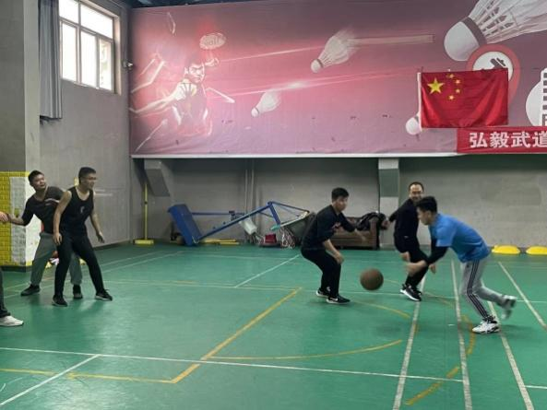 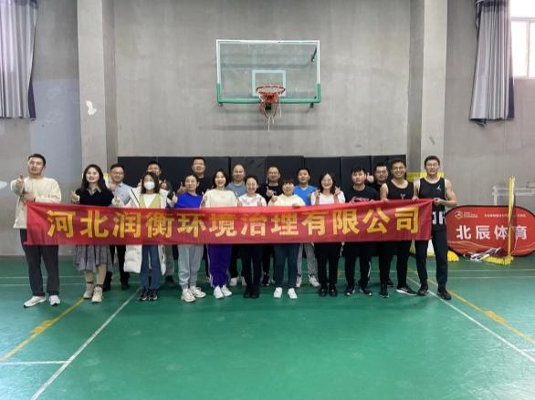

评优活动

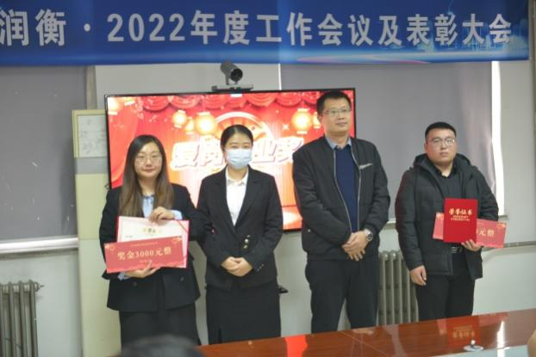 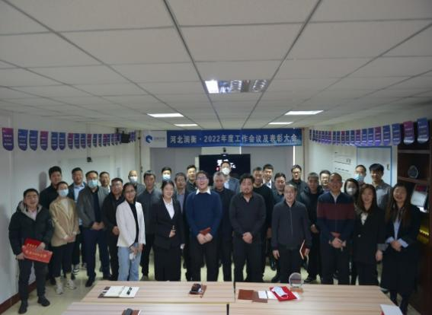

女神节活动

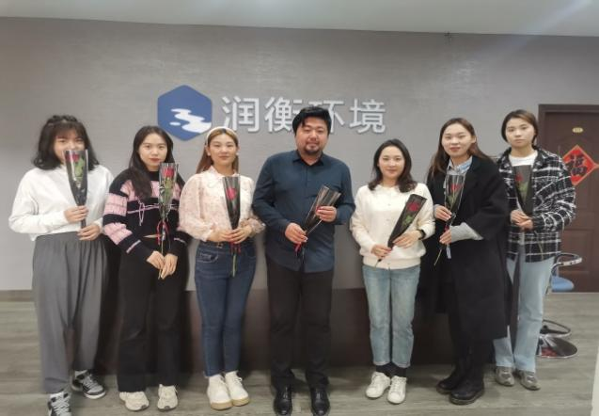 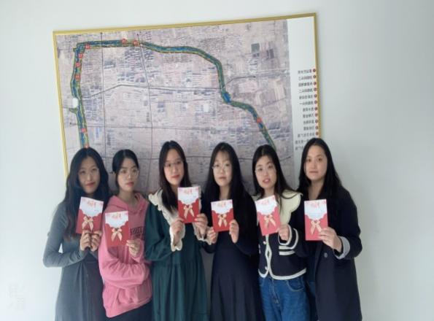

**六、公司地址**

集团总部：石家庄市长安区翟营北大街19号

邢台项目部：河北省邢台市隆尧县

廊坊项目部：河北省廊坊市大城县

保定项目部：河北省保定市定州市

**七、联系方式**

手机（同微信）：15130122236 平女士 15933216787 国女士

邮箱：guoxiaona@runheng.org